Hole deinen kleinen Bruder von der Schule ab.

Kaufe zehn Briefmarken bei der Post.

Dein Onkel ist krank. Kaufe ihm Medikamente in der Apotheke.

Du hast Hunger. Kauf dir eine Brezel in der Bäckerei.

Besuche deine Freundin im Krankenhaus.

Kaufe für deine Mutter 1 kg Fleisch in der Metzgerei.

Im Kino kommt ein neuer Film. Schau ihn dir an.
Heute ist Sonntag. Die ganze Familie geht ins Schwimmbad.
Deine große Schwester wartet am Rathaus auf dich.

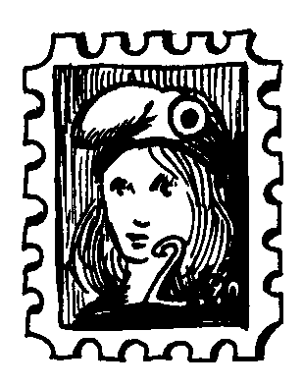
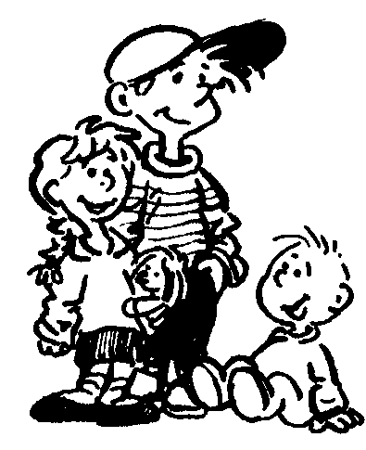

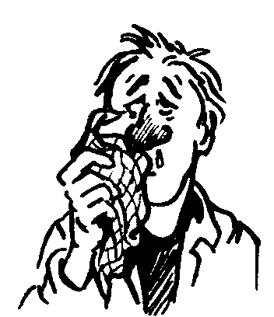

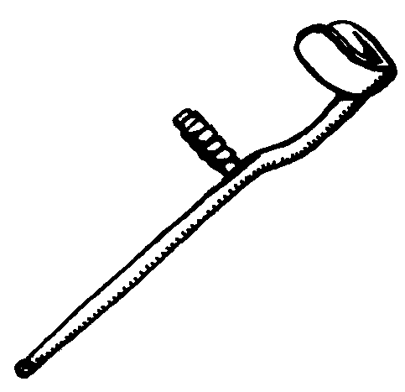



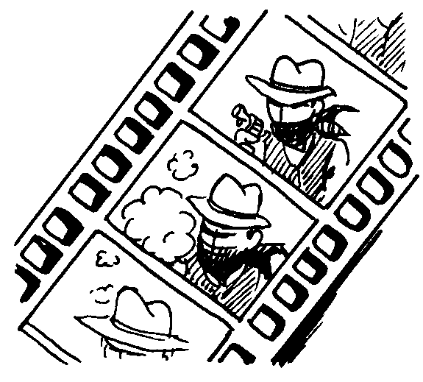
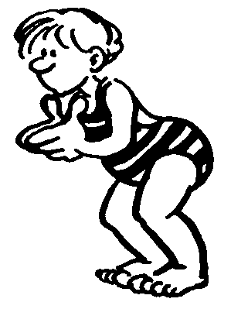

Du möchtest neue Bücher lesen. Geh in die Bibliothek.
Kaufe neue Hefte für die Schule im Schreibwaren-geschäft.
Es ist dein Geburts-tag. Die ganze Familie geht mit dir ins Restaurant.
Dein Vater wartet an der Kirche auf dich.

Warte an der Bushaltestelle auf den nächsten Bus.
Deine Oma wartet im Auto auf dem Parkplatz auf dich.
Dein Bruder braucht neue Schuhe. Geh mit ihm ins Schuhgeschäft.

Deine Haare sind zu lang. Geh zum Frisör.

Geh zur Polizei.

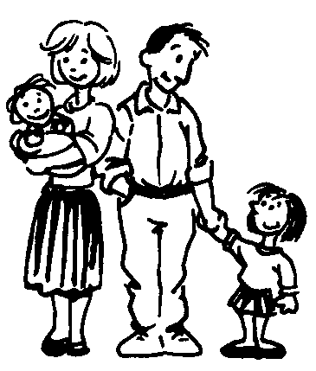
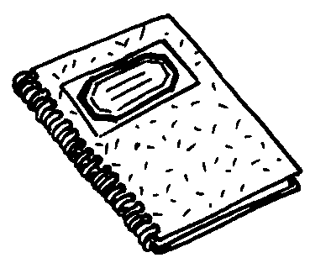


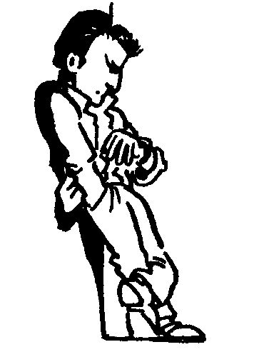
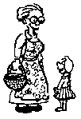

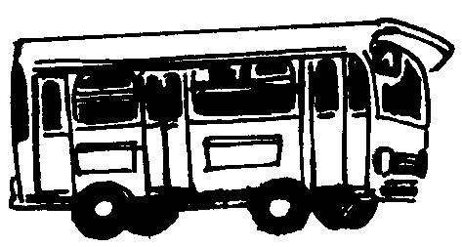

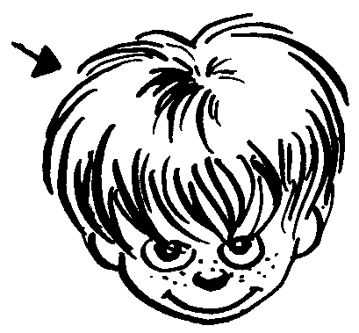
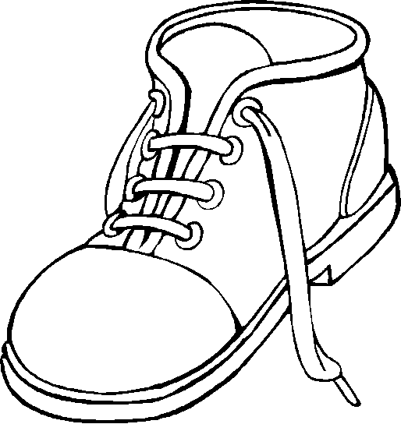

Deine kleine Schwester will spielen. Geh mit ihr auf den Spielplatz.
Du bist zu spät ! Ruf deine Mutter an. Geh in die Telefonzelle.

Opa braucht Geld. Geh mit ihm zur Bank.

Deine Tante geht einkaufen. Geh mit ihr in den Supermarkt.
Petra kommt mit dem Zug. Hole sie vom Bahnhof ab.
Heute geht die ganze Klasse ins Museum.

Ich kann nicht den kleinen Bruder von der Schule abholen. Ich bin krank.

Ich kann nicht zur Post. Ich muss mein Zimmer aufräumen.

Ich kann nicht zur Apotheke, ich weiß nicht, wo sie ist.

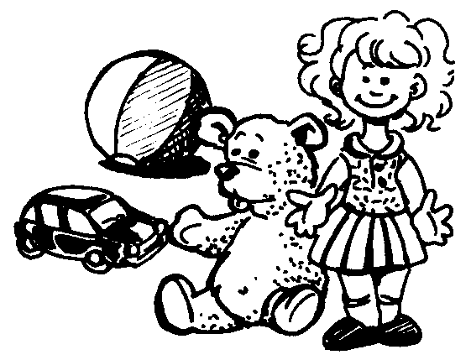
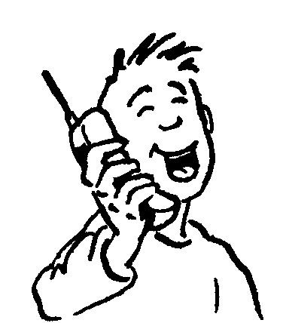
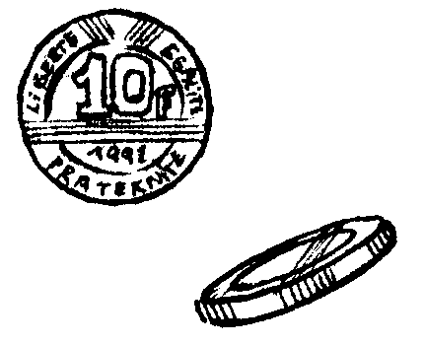

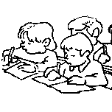
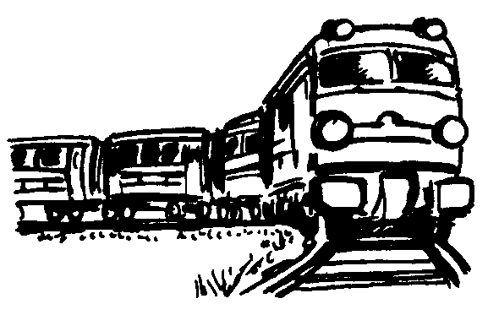
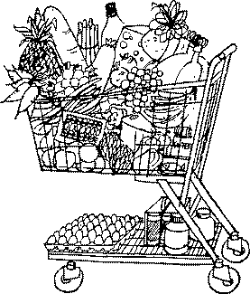

Ich kann keine Brezel beim Bäcker kaufen. Ich habe kein Geld.

Ich kann nicht ins Krankenhaus. Ich muss zu meiner Tante.

Ich kann kein Fleisch in der Metzgerei, kaufen. Ich gehe zu meiner Freundin.

Ich kann nicht ins Kino. Ich muss meiner Mutter helfen.

Ich kann nicht ins Schwimmbad. Ich bin krank.

Ich kann nicht zum Rathaus. Es regnet.

Ich kann nicht in die Bibliothek. Ich muss bei meinem kleinen Bruder bleiben.

Ich kann nicht ins Schreibwaren-geschäft. Ich muss zu meiner Oma.

Ich kann nicht ins Museum.
Ich bin krank.

Mein Vater wartet nicht an der Kirche. Er ist im Büro.

Ich fahre nicht gerne mit dem Bus.

Ich kann nicht zum Parkplatz. Ich muss zum Arzt.

Ich kann nicht mit deinem Bruder in s Schuhgeschäft. Ich muss meine Hausaufgaben machen.

Ich mag lange Haare: Ich will nicht zum Frisör.

Ich gehe nicht zur Polizei! Warum denn?

Ich kann nicht mit deiner Schwester spielen. Der Spielplatz ist zu weit.

Ich kann nicht in die Telefonzelle. Ich habe keine Telefonkarte.

Ich kann nicht zur Bank. Es ist schon 18 Uhr.

Ich kann nicht mit deiner Tante im Supermarkt einkaufen. Ich muss zum Fußball.

Ich kann nicht zum Bahnhof. Ich muss bei meiner kleinen Schwester bleiben.

Ich kann kein Fleisch in der Metzgerei, kaufen. Ich gehe zu meiner Freundin.

